
奇焕润发精油
一、产品信息
全新上市
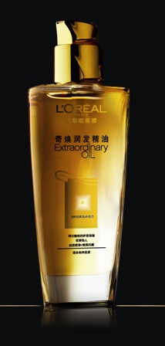

- 产品名称：巴黎欧莱雅 奇焕润发精油
- 价 格：79元 /100ml
- 上市时间：2013年5月
- 目标顾客：任何购买洗护发产品的顾客并且愿意尝试更好的头发护理效果产品
- 主要成分：6种珍稀花卉精萃精油：亚麻花、提亚蕾花、玫瑰、莲花、洋甘菊、雏菊
- 一句话的销售话述：
“它是第一款百搭使用的护发精油，质地更清透，吸收更快，滋养秀发不油腻”
二、产品特点：百搭使用，滋润不油腻
  - 日常护理百搭用法：
- 洗发前使用
Step1: Step2: Step3: 作用：
挤2滴产品于手心 均匀涂抹于发中和发梢 正常的洗发流程清洗 洗后头发不再干涩打结，柔顺到底
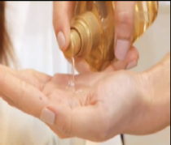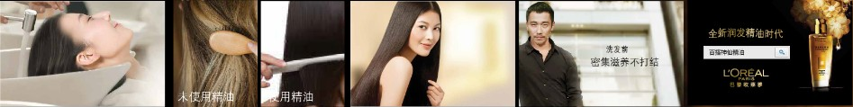

- 湿发上使用
Step1: Step2: Step3: 作用：
挤2滴产品于手心 均匀涂抹于发中和发梢 进行正常的吹发造型 形成保护膜，防止吹风造型伤害
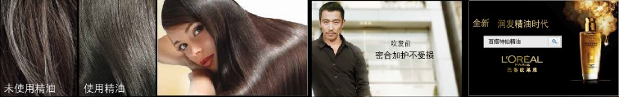

- 干发上使用
Step1: Step2: 作用：
挤2滴产品于手心 均匀涂抹于发中和发梢 头发水亮丝滑一整天
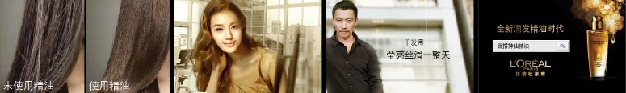

  - 强化护理百搭使用：含天然花卉成分，可以配合润发乳、发膜一起使用，提升修复效果，滋润时间更持久
三、销售重点
  - 广抓人群：适合任何发质的人群，尤其头发偏干，经常卷烫吹拉、对头发造型的顾客
  - 主动试用：当有顾客经过货架，DP必须主动邀请顾客试用，做到停步顾客100%试用，并对比试用前后的效果
  - 强调优势：通过向顾客强调我们的优势“真正精油，清透不油腻，百搭使用，效果非常好”来提高销售成功率
  - 加强连带：任何洗护的顾客，都建议连带销售“奇焕润发精油”，同样，如果顾客先购买了精油，都建议连带销售“洗护（套包）”
四、常见问题
- 奇焕润发精油太贵了，79块买1瓶不划算？
- 成分功效媲美高端发廊产品；
- 是大众市场第一款真正的精油护发产品，质地更清透，吸收更快，完胜其它品牌的油类产品；

- 奇焕润发精油和精油润养致臻凝萃液区别?
- 6种花卉精油成分，质地更轻透，能更深渗透发丝，效果更好；
- 可以与护发产品混合使用，提高产品护发功效；

- 奇焕精油与市场油类护发产品有什么区别？
- 成分更好：真正精油成分，的分子结构更小，能更深渗透发芯，修护头发；
- 吸收更快：能快速被头发吸收，不会残留在头发表面和手心；
- 百搭使用：适合任何发质，任何场合使用；

